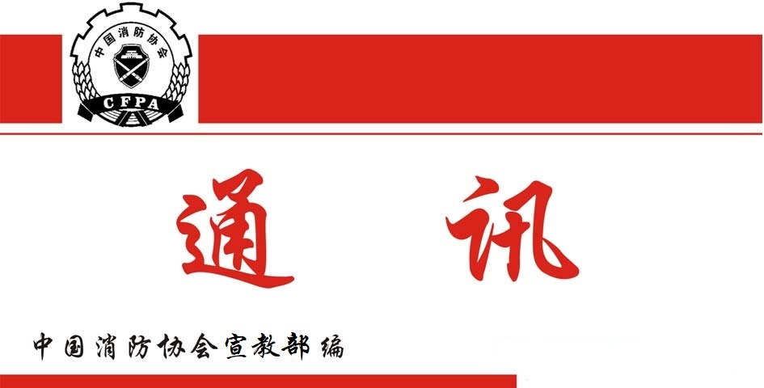

总第308期
2025年8月31日
【党建要闻】
●8 月 20 日，中国消防协会召开党支部委员会换届选举大会。全国性行业协会商会第十一联合党委书记路念明、副书记陈江，协会党委书记陈伟明、副书记牛跃光、委员马维光出席会议。全体党员参加会议。
会上，第十一联合党委副书记陈江宣读了《关于同意中国消防协会党支部召开党员大会进行换届选举的通知》。
曹忙根同志代表上届党支部委员会作工作报告。《报告》指出，四年来，协会党支部在协会党委和全国性行业协会商会第十一联合党委的坚强领导下，充分发挥战斗堡垒作用，始终把思想政治建设摆在首位，不断强化理论武装、扎实开展专题教育、切实抓好意识形态工作，确保协会沿着正确的方向前进；不断健全组织体系，壮大党员队伍、规范支部建设、发挥组织作用，党支部的凝聚力、号召力有力提升；健全制度规定，认真落实民主集中制、抓好“三会一课”、严格党的组织生活，党内政治生活健康有序开展；锲而不舍加强党风廉政建设，加强廉政教育、抓好作风整治、进行风险排查，努力营造风正气顺的工作氛围。党支部工作多次受到上级的好评。2024年，协会党支部被全国性行业协会商会评为“好”。
《报告》指出，当前我国正处于全面建设社会主义现代化国家的新发展阶段，经济的快速发展和社会的变革给协会党支部工作带来新的挑战和压力。《报告》强调，党支部当前和今后一段时间的工作任务是，以党的政治建设为统领，以调动党员的积极性、主动性、创造性为着力点，以推进党支部标准化规范建设为基础，以建设“四强”支部为目标，坚持以党建带会建，坚持党性党风党纪一起抓，坚持党建与业务相融合，团结带领广大党员职工为协会高质量建设发展做出更大贡献。《报告》号召全体党员及职工，以昂扬的姿态、更大的决心书写新的篇章。大会通过举手表决通过了此报告。
大会采取无记名投票的方式选举产生了新一届党支部委员会委员。
第十一联合党委书记路念明在大会上讲话。对大会的成功召开及选举产生新一届党支部委员会表示祝贺。对党支部为协会建设发展所作出的努力和贡献给予充分肯定。他要求新一届党支部委员会，提高政治站位，坚决筑牢政治之基；抓好党建引领，深化业务融合；强化责任担当，持续提升消防安全效率；加强党风廉政建设，树立良好形象。
协会党委书记陈伟明在会上作了讲话。他指出，四年来，党支部紧密结合消防协会实际，充分发挥战斗堡垒作用，带领党员和职工攻坚克难，推动协会发展，取得显著成绩。他要求新一届党支部要认真贯彻落实全国性行业协会商会第十一联合党委部署要求，传承好的传统和做法，继续抓好以党建带会建，深化党建与业务融合，切实加强支委会自身建设，努力建设“四强”支部，为协会高质量发展持续贡献力量，谱写新的篇章。
新一届党支部委员会表示，决不辜负上级党组织和领导的期望和要求，团结带领全体党员职工，不忘初心、牢记使命，为推动中国消防事业的发展贡献更大的力量。
【工作动态】
●8月5日，中国消防协会以视频会的形式组织召开了团体标准《灭火剂中全氟辛烷磺酸（PFOS）和全氟辛酸（PFOA）类物质含量限值和测定方法》送审稿复审会，会议邀请科研机构、高等院校、消防救援、消防协会及相关企业的11名专家组成了审查专家组，部分标准参编单位代表参会。
标准编制组介绍了修改情况，审查专家对标准文本进行了逐章逐节逐条的审查，就重点技术内容与编制组进行了详细的讨论并形成了会议纪要。审查专家组认为，该标准的编制过程符合程序规定，送审资料齐全，送审稿技术内容合理，建议将标准名称改为《灭火剂中全氟辛烷磺酰基化合物（PFOS）和全氟辛酸类物质（PFOA）的测定液相色谱——串联质谱法》，并一致同意送审稿通过审查。
●8月20日，中国消防协会在京组织召开团体标准《电化学储能电站消防安全系统技术细则》送审稿审查会，来自高等院校、科研机构、消防救援机构和消防专业企业等11名专家组成审查专家组，原中国人民武装警察部队学院陈南教授担任专家组组长，编制组成员单位30余名代表参会。
审查专家组听取了标准编制组的工作报告、重点技术要求和征求意见汇总处理情况的介绍，对标准文本进行了逐章逐条审查，与编制组进行了详细的讨论，并形成了会议纪要。审查专家组认为该标准技术内容科学合理、可操作性较强，与现行相关国家、行业标准相协调，并提出了调整标准名称、适用范围，增加术语，补充和调整部分章节内容，全文进行编辑性修改等修改建议。经表决和综合评议，审查专家组同意该标准完成修改后通过审查。
●8月25日,中国消防协会在京组织召开了第二十一届中国国际消防设备技术交流展览会创新产品技术评价会议。来自高等院校、消防救援机构、认证服务机构的7名专家组成技术评价专家组，对通过初审的90个单位171个创新产品进行了技术评价。中国消防协会科技服务部、会展部的负责人及相关工作人员参加会议。
技术评价专家组重点从创新性、适用性、可靠性等角度，对申报的创新产品进行了逐项审议，经综合评议，38个单位申报的51项技术产品具有创新性，认定为创新产品。
认定的创新产品名单，近日在中国消防协会网站公示，并将在第二十一届中国国际消防设备技术交流展览会的开幕式上，为创新成果研发单位颁发证书。
●8月28日，中国消防协会通过视频会议方式组织召开了团体标准《水域救援装备售后服务质量通用要求》立项审查会。会议邀请来自高等院校、科研机构、消防救援机构、检验认证机构和消防专业企业等领域的11名专家组成审查专家组。
专家在审阅标准立项申请材料的基础上，听取了申报单位关于标准立项必要性和可行性、标准草案及其重点技术要求、与现行国家标准和行业标准关系的情况介绍，对标准草案和编制工作提出了明确的和可操作的审查意见。经综合评议，专家一致同意该标准立项，并形成了审查会议纪要。会议同时建议，编制组继续吸纳更多相关单位共同参与编制工作，并尽快召开编制组工作会议，落实会议纪要精神。

